情報セキュリティI第2回課題

20-413

北野正樹

5.0.1 攻撃者はレコードを特定できたので

5.0.2 まず攻撃者はスキーマからカラムが何個あるかをUNIONを使って特定しました。次にテーブル名をスキーマから取得し、そのテーブルのレコード情報を取得しています。テーブル名とレコード情報がわかってしまったので攻撃者はSELECTを使って情報を確認できてしまいます。

5.0.3

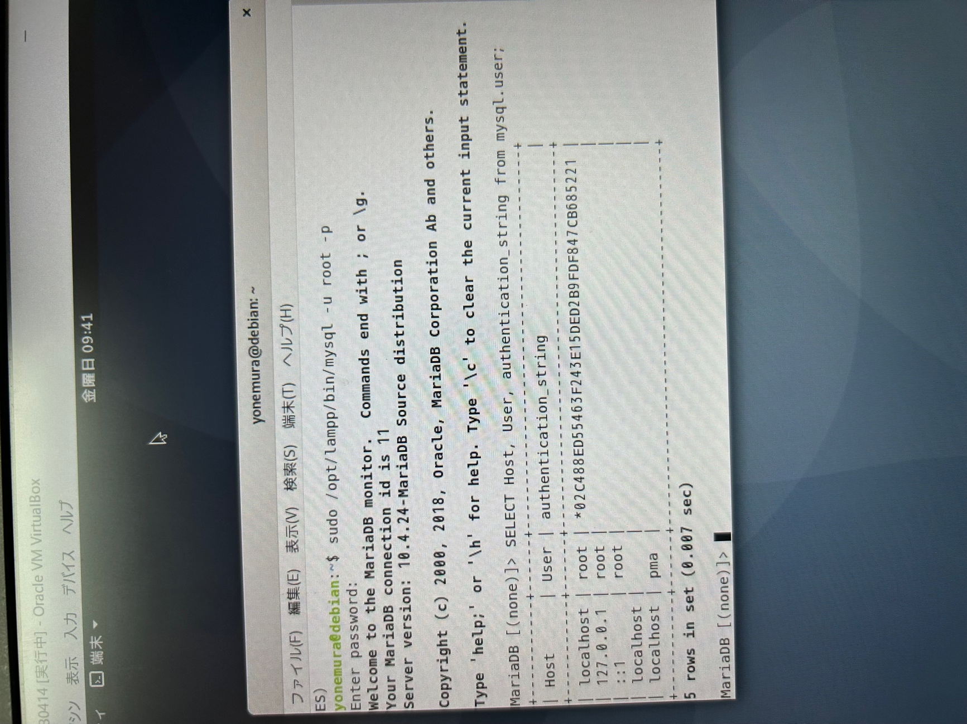

5.1

KeyWord窓に以下の文字列を入力

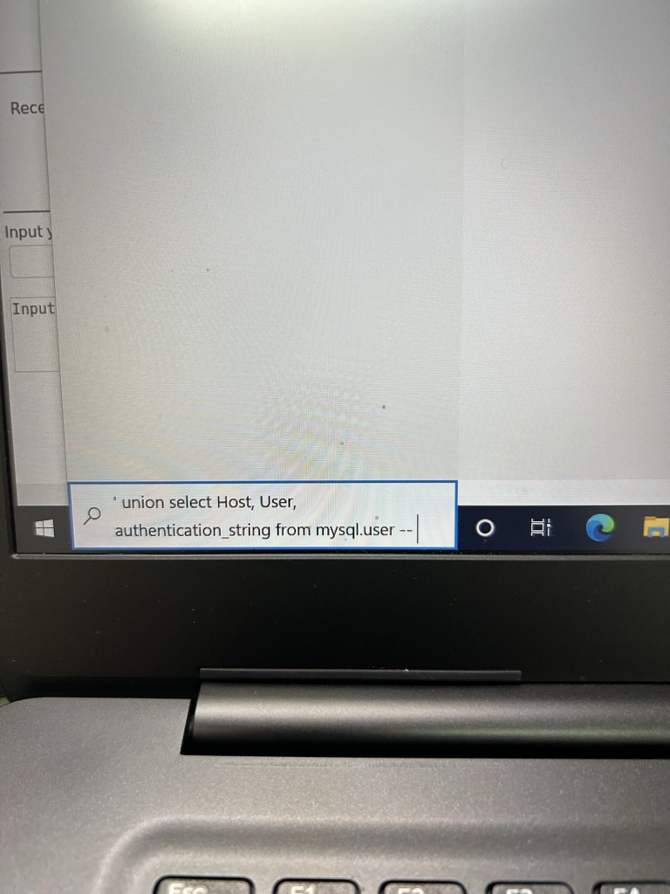

以下の文字列が取得・表示された

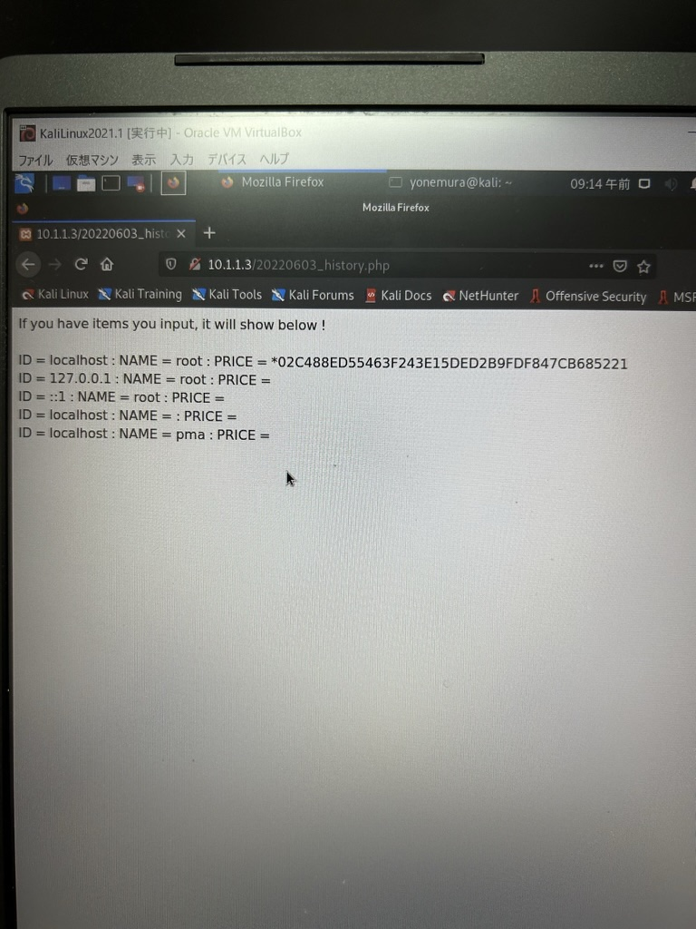

5.2

防御前のUNION攻撃の入力



上記の攻撃結果



防御を施した部分のソースコード

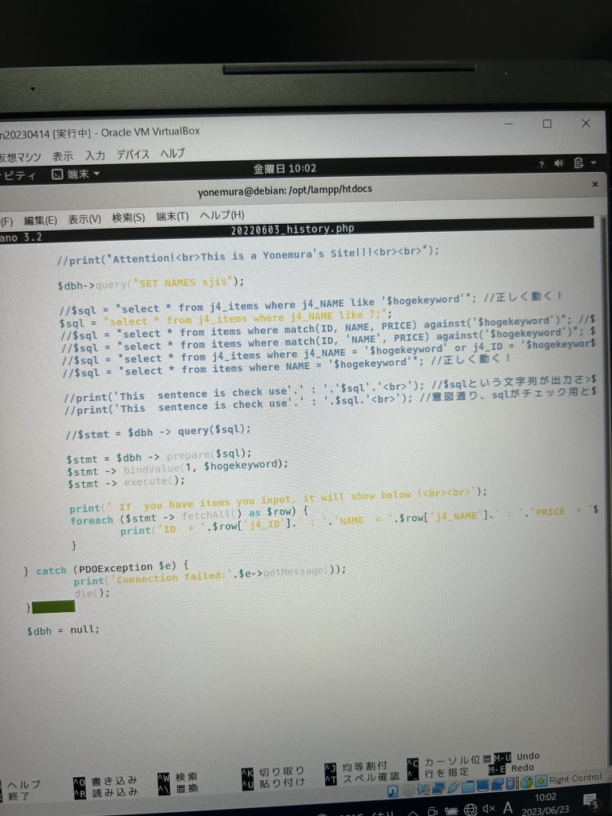

再度UNION攻撃の入力



防御に成功した様子

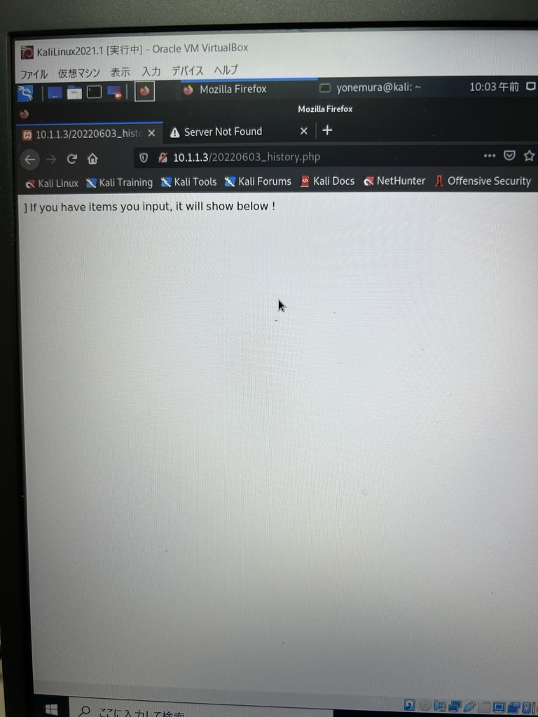

防御後の通常の検索入力

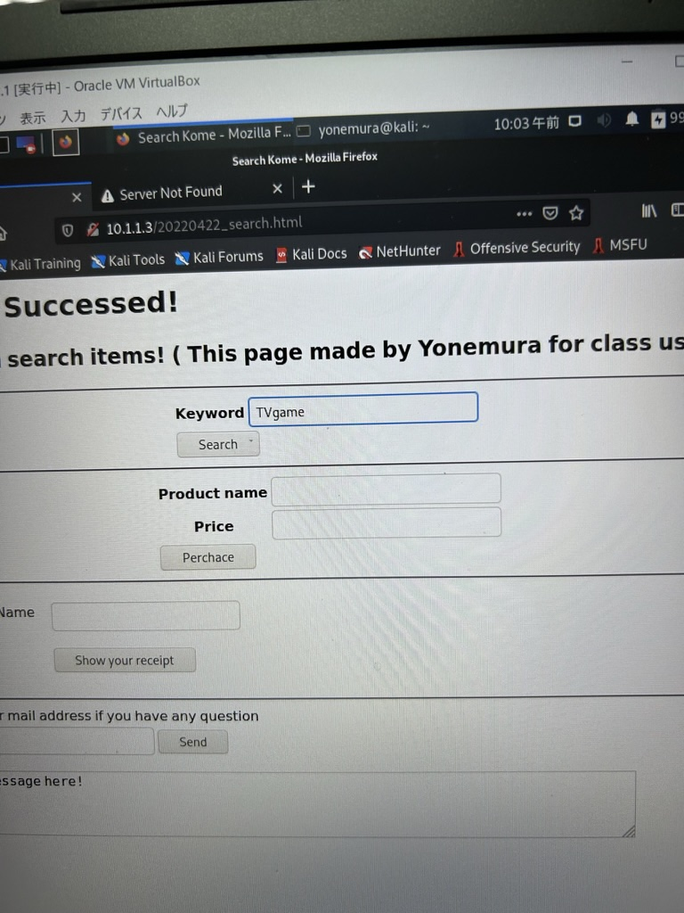

防御後に通常の検索が成功している様子

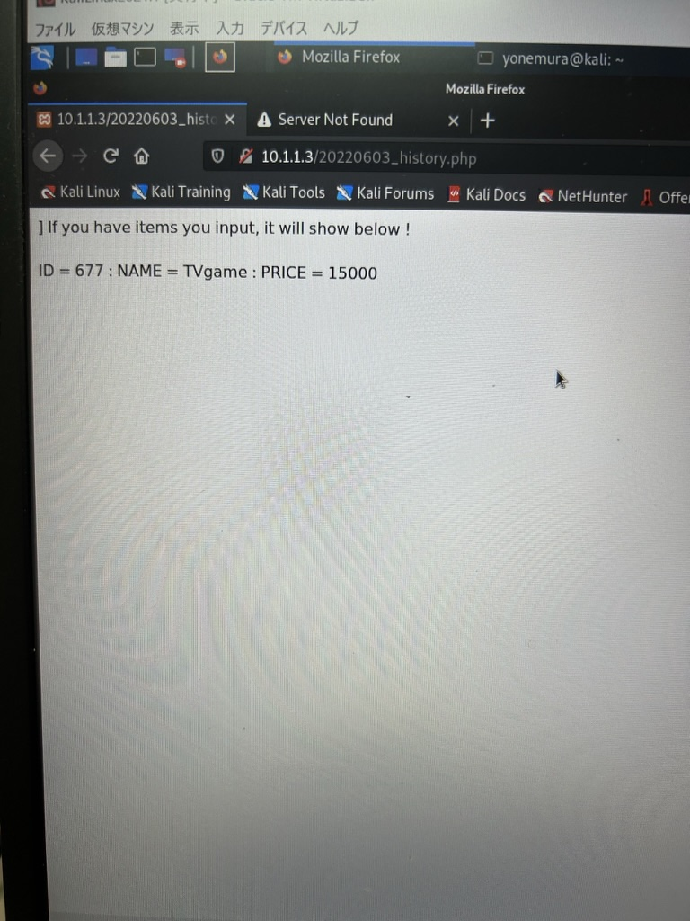

問題：なぜ防御成功後に通常の検索ができているかどうかを確認するスクショを提出するのか？

防御をすることに夢中になってしまい、全ての入力をシャットアウトしてしまうと確かに防御自体はできているが本来のサービスを提供することができなくなってしまい本末転倒だから。

6.0

つまり、攻撃者の意図通り相対バスが機能してしまっている

というわけで解決法としては、相対パスを処理で取り除くことができればそこにあるファイルしか表示されなくなるわけである。

6.1

防御前の攻撃の入力

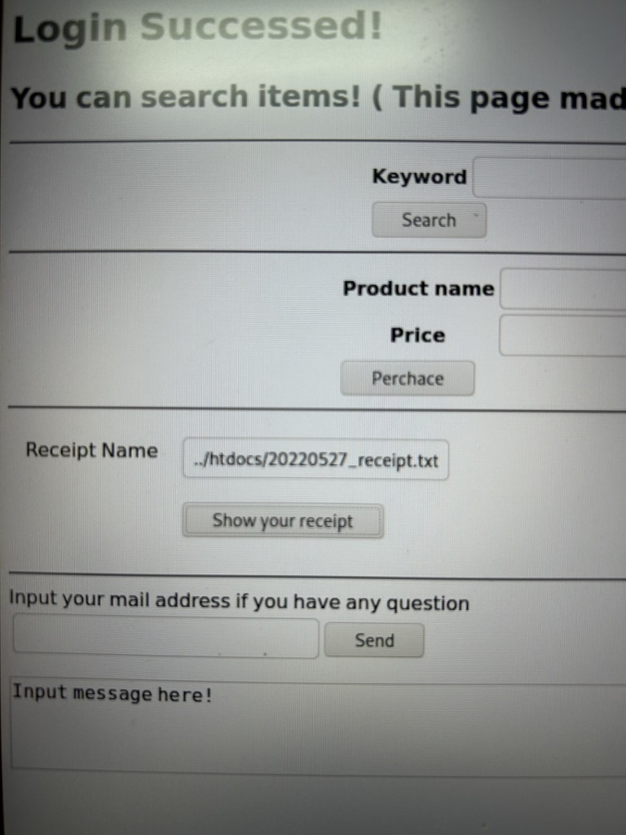

上記攻撃の結果

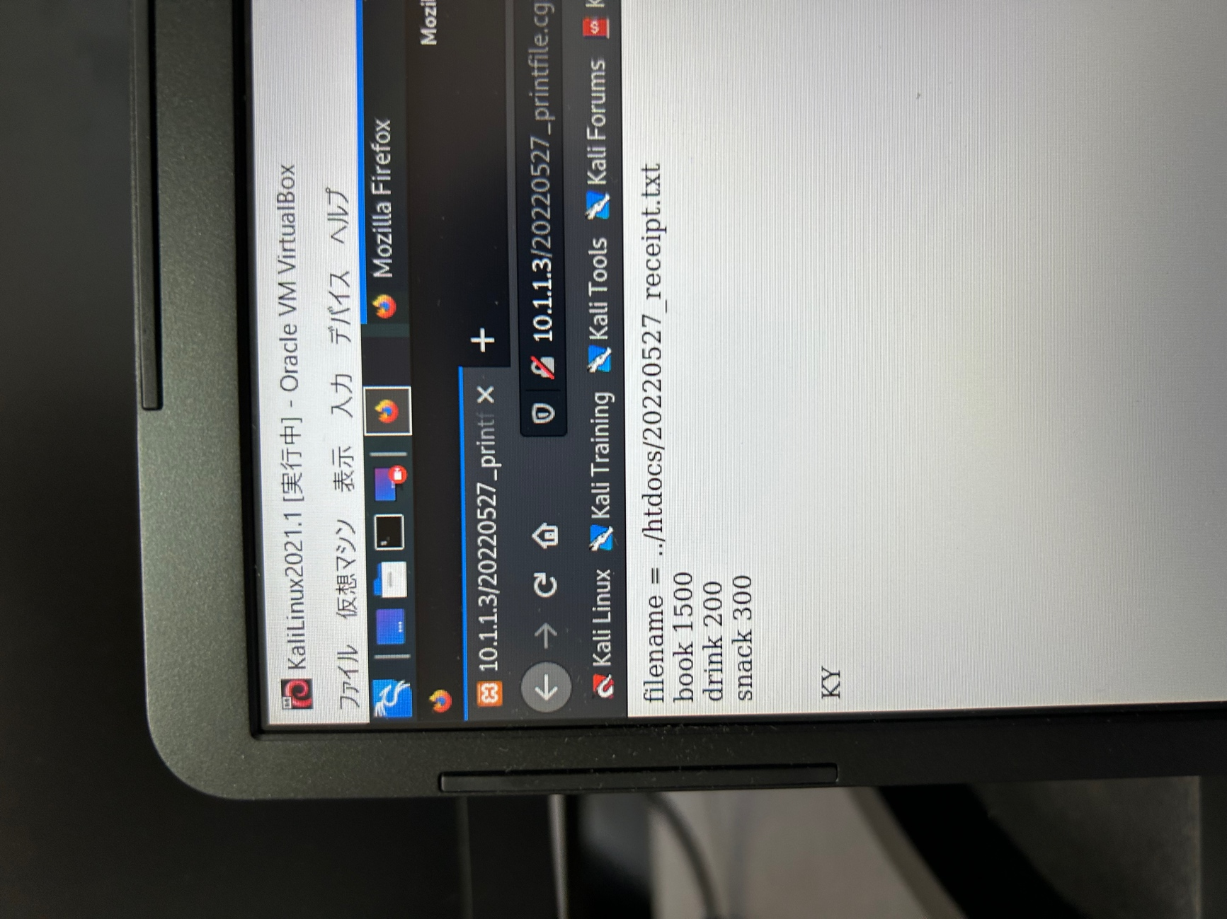

少しわかりにくいが相対パスでファイルが指定されてしまっている

防御を施した部分のソースコード

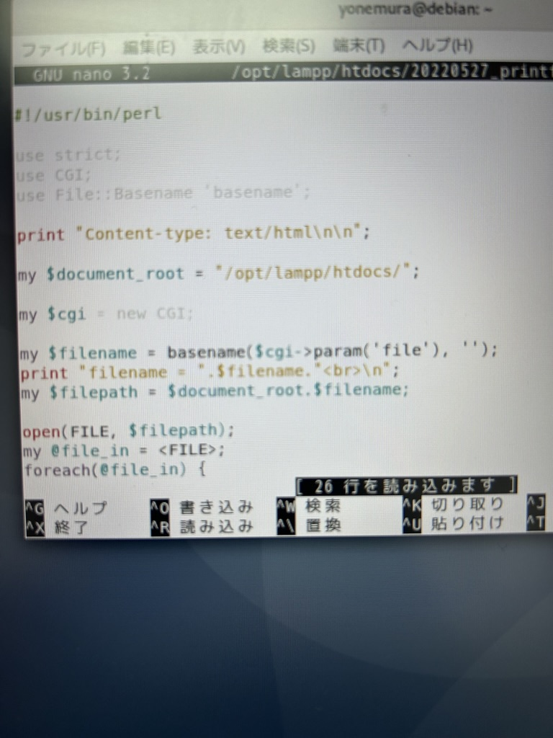

再度攻撃の入力



防御に成功した様子

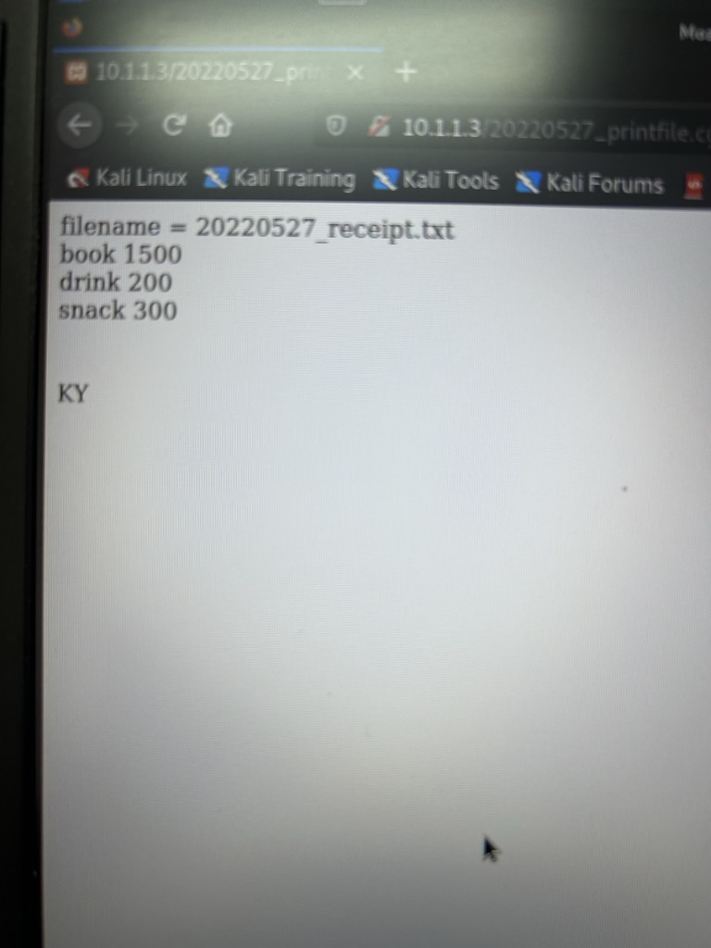

パスから相対パスが取り除かれている。

防御後の通常のファイル表示入力

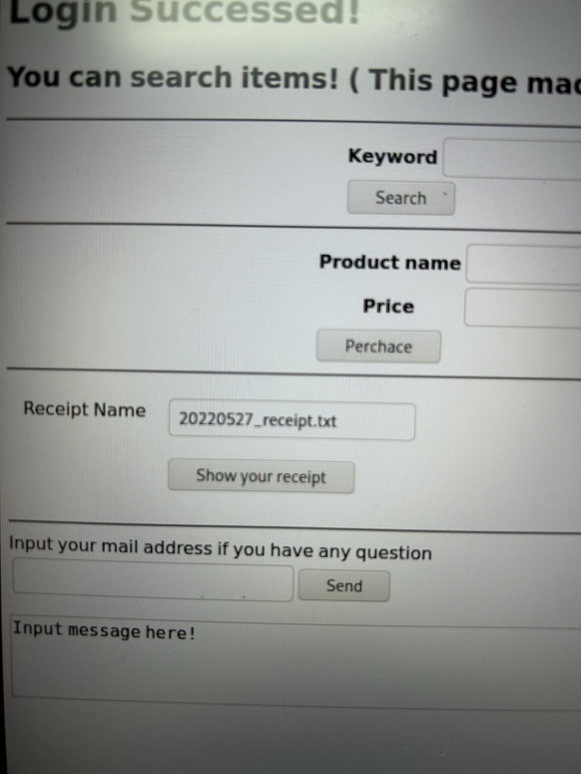

防御後に通常のファイル表示が成功している様子

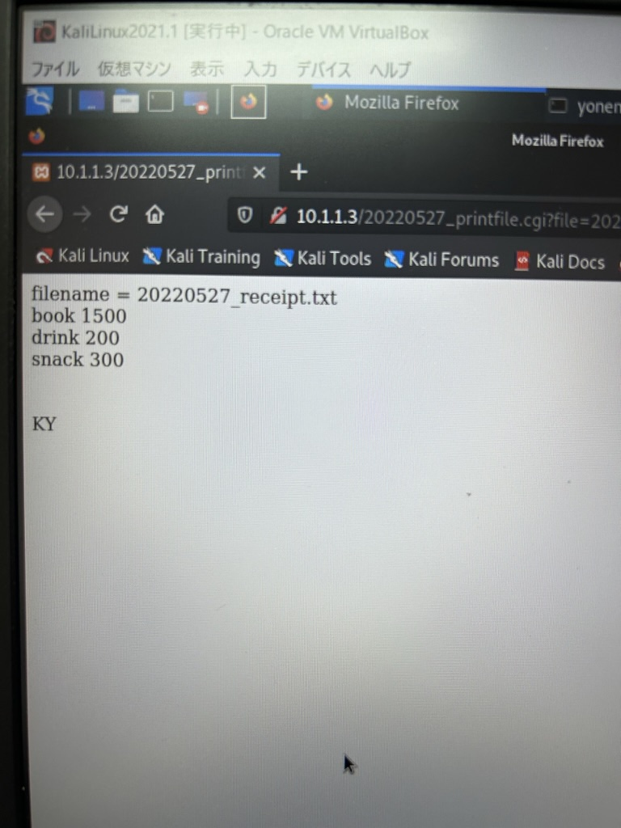

7.1

チェックプログラムを追記した後のソースコード

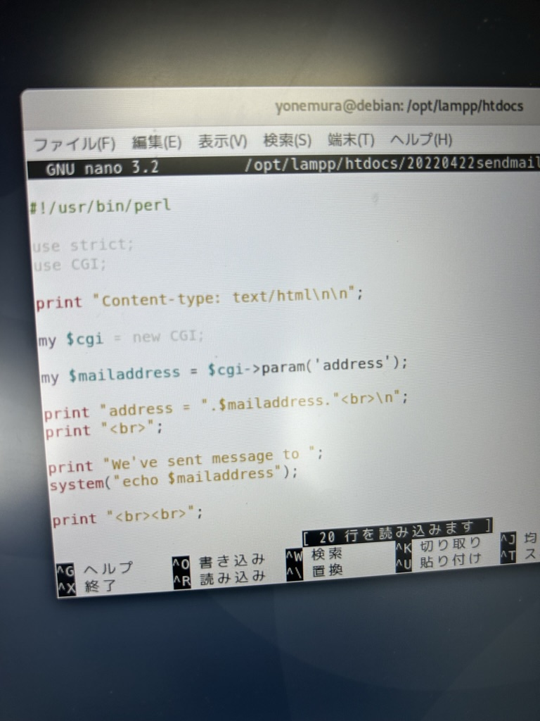

入力の結果

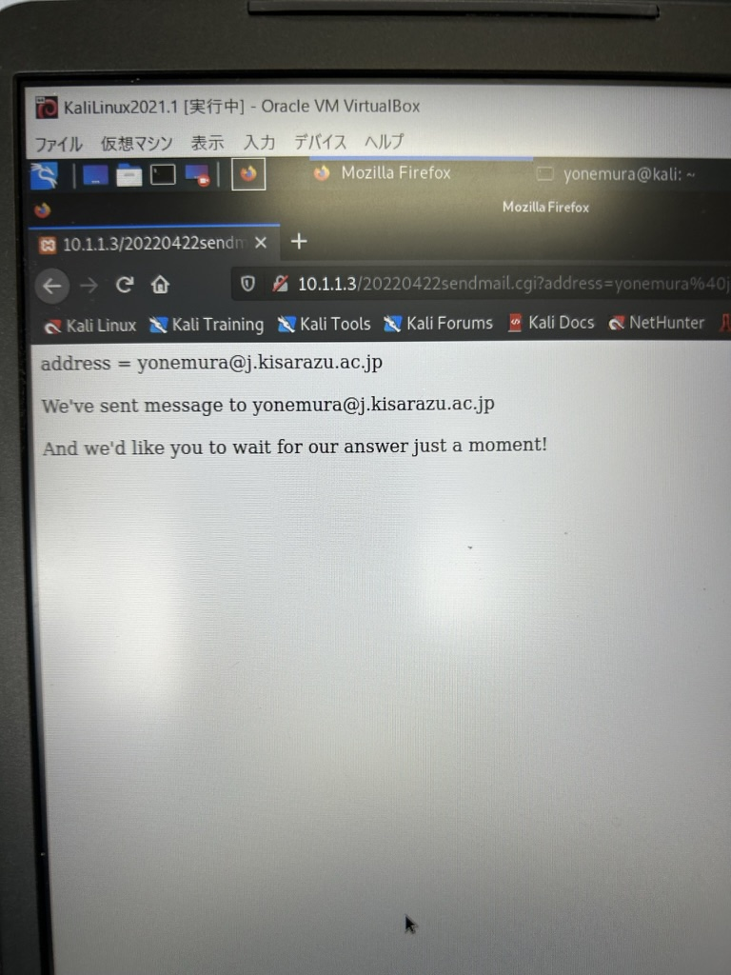

7.2

防御前の攻撃の入力

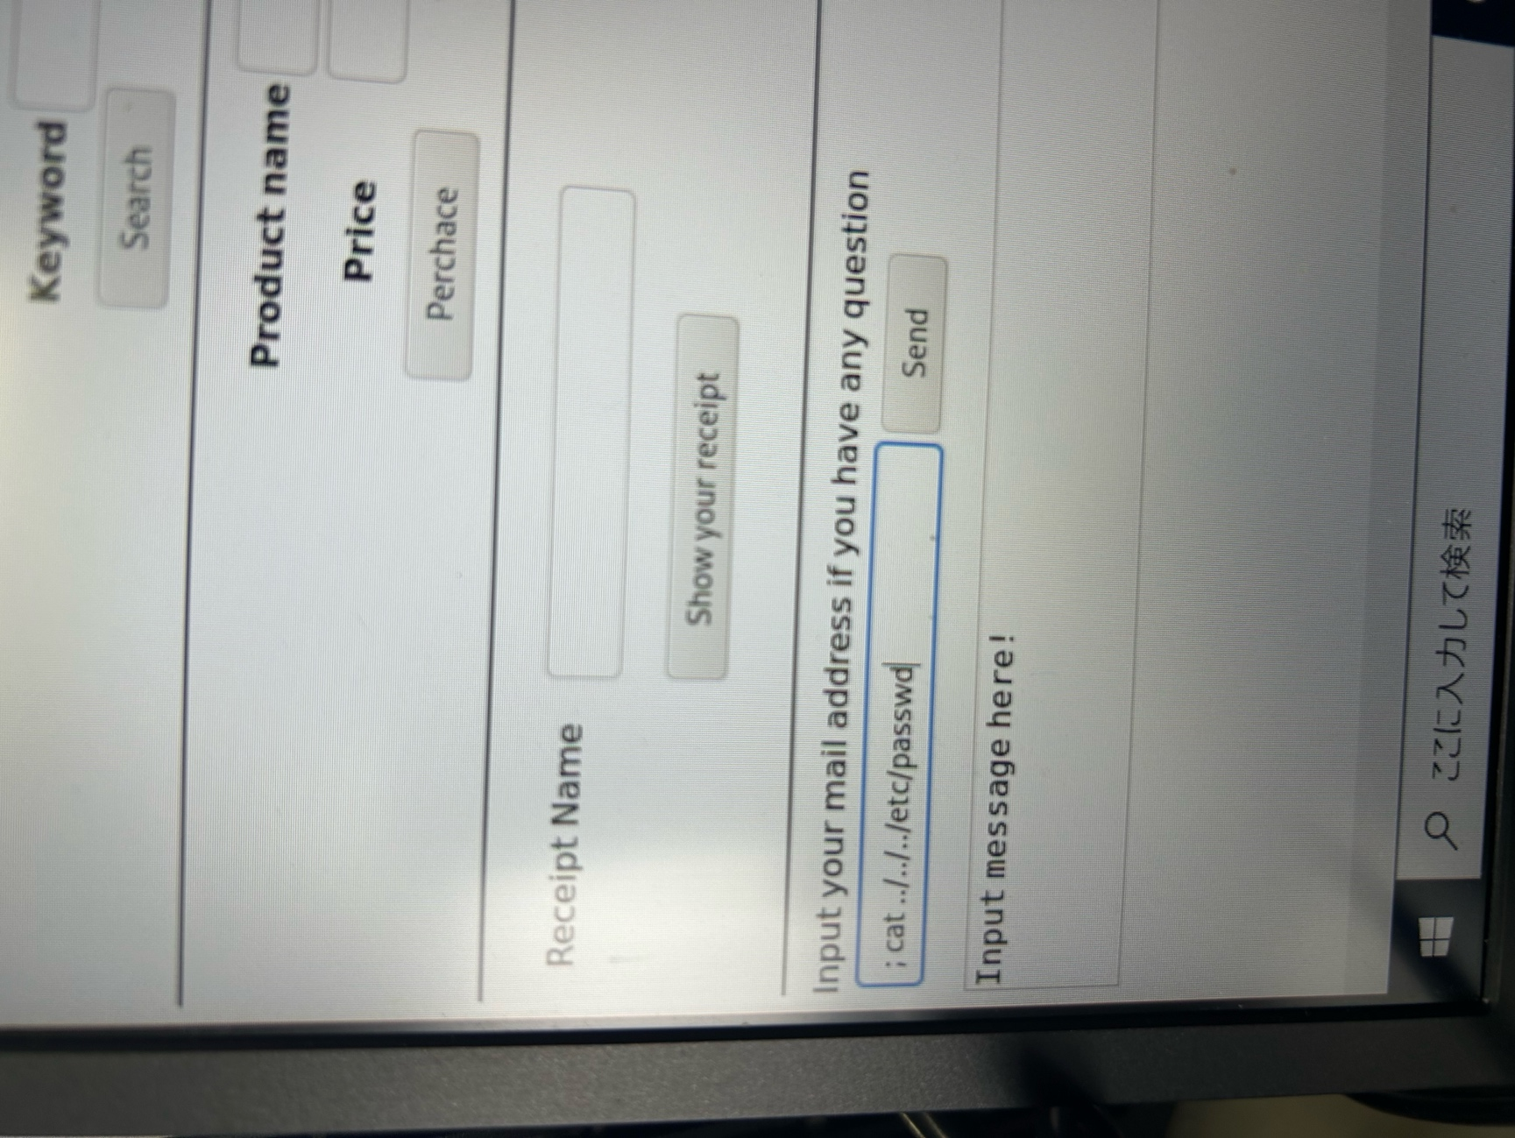

上記攻撃の結果

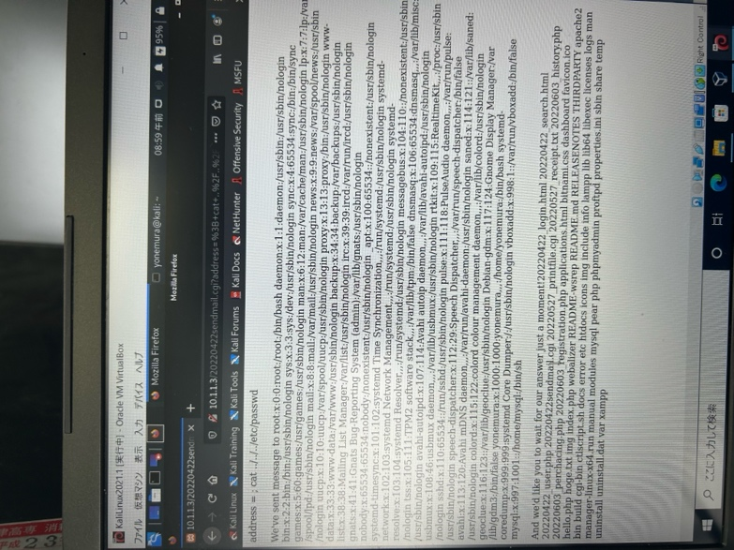

防御を施した部分のソースコード

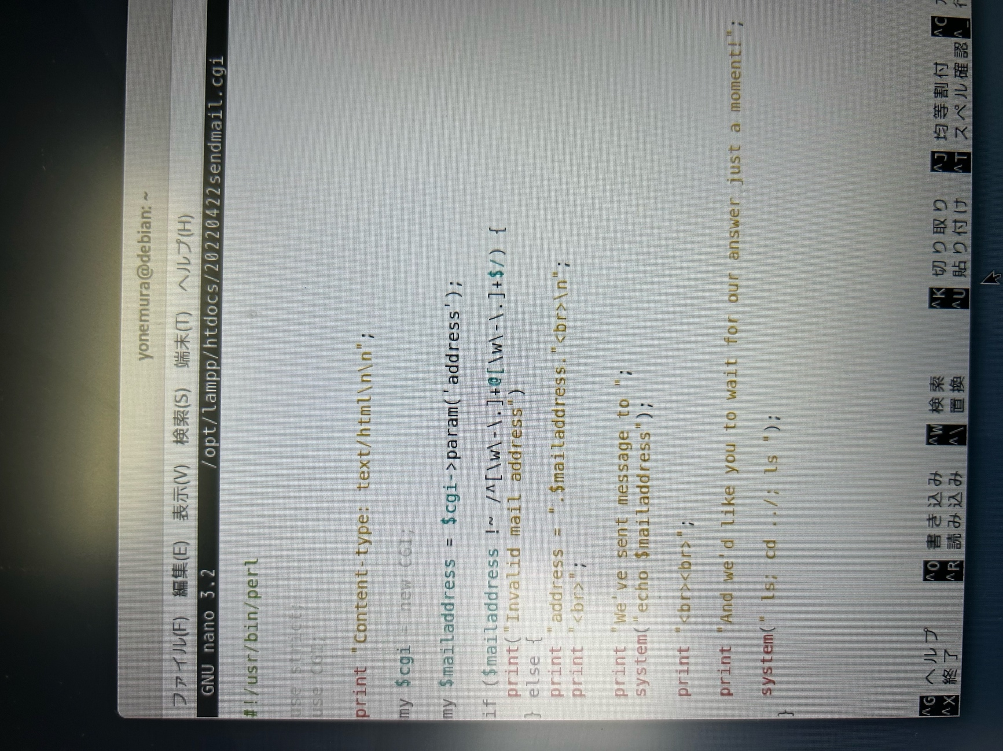

再度攻撃の入力



防御に成功した様子

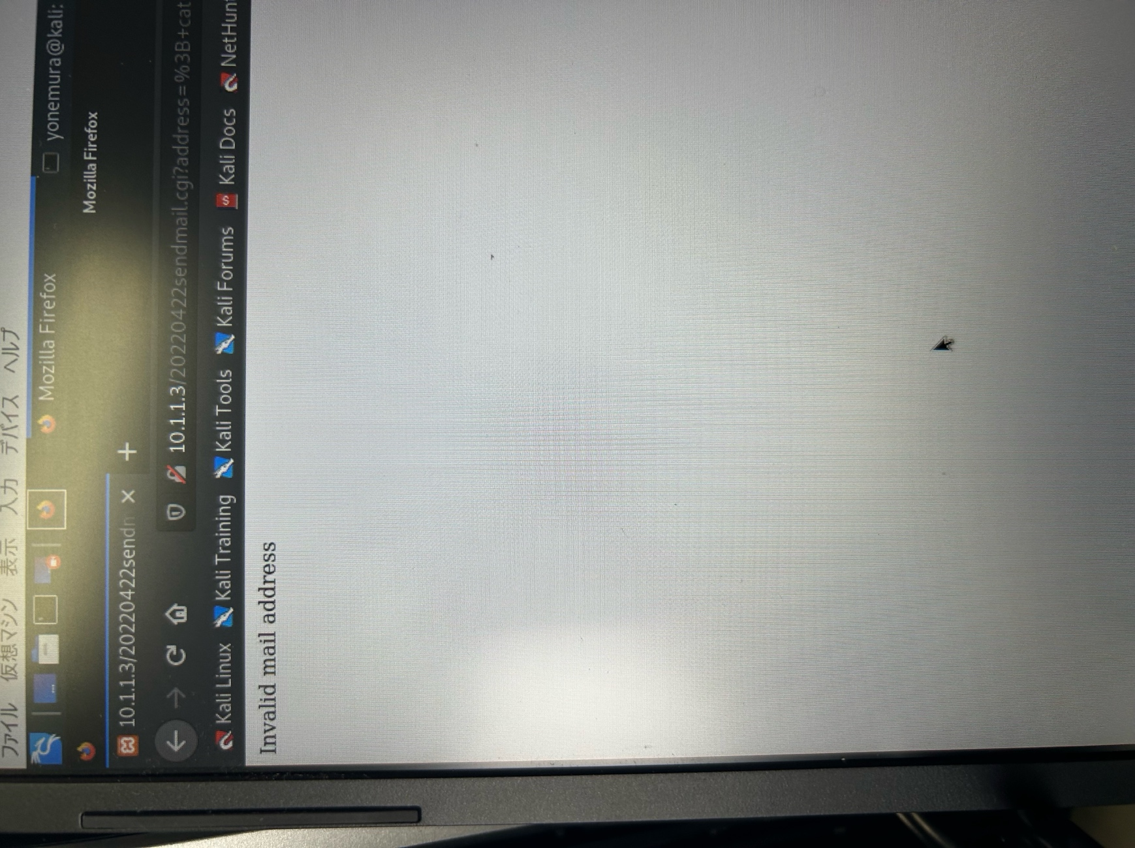

防御後の通常の入力

